Rsyslog part 2

8)
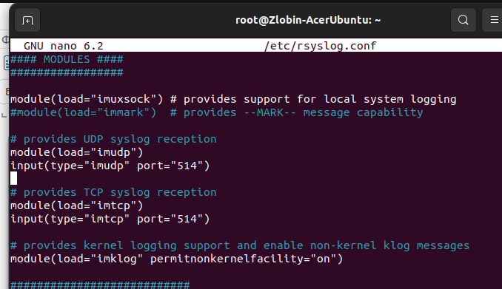
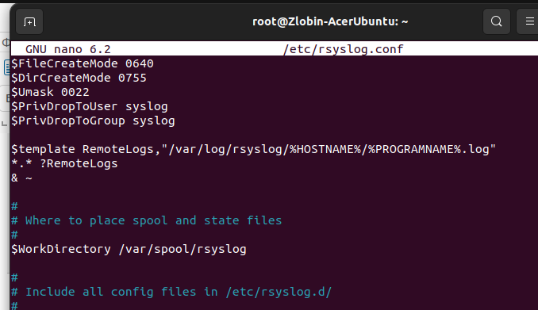
9)systemctl restart rsyslog

10) и после того как комп web пришлет ошибку после открытия страницы в nginx или другие сообщения то
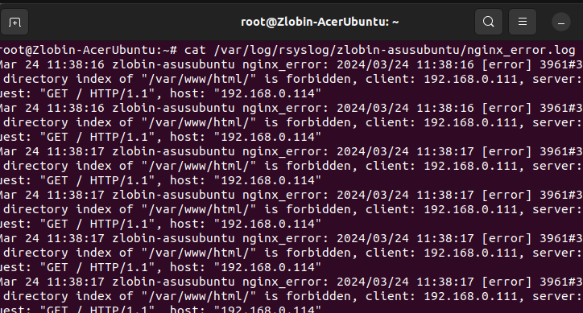
и все log from pc web

